KUPNÍ SMLOUVA
číslo: číslo smlouvy doplní kupující před podpisem smlouvy
uzavřená podle ustanovení § 2079 a násl. zákona č. 89/2012 Sb., občanský zákoník, ve znění pozdějších předpisů (dále jen „občanský zákoník“)
mezi těmito smluvními stranami

Česká agentura na podporu obchodu/CzechTrade
se sídlem: Dittrichova 21, 128 01, Praha 2
právně jednající: Ing. Radomil Doležal, MBA, generální ředitel
IČO: 00001171
DIČ: CZ00001171
bankovní spojení:
č. účtu:
kontaktní osoba: -
telefon: -
fax: -
e-mail: -
datová schránka:
(dále jen „kupující“)
a
Obchodní firma MASANTA s. r. o.
se sídlem: Dolnocholupická 915/65, Modřany, 143 00 Praha 4
adresa pro doručování:
spisová značka: C 65055 vedená u Městského soudu v Praze
zastoupena: Mgr. Martinem Ladyrem, jednatelem
IČO: 25730533
DIČ: CZ25730533
bankovní spojení: -
číslo účtu: -
kontaktní osoba: -
telefon: -
fax:
e-mail: -@-
datová schránka: -
(dále jen „prodávající“)
(dále také společně „smluvní strany“)

Účel smlouvy
Účelem smlouvy je koupě věci specifikované blíže v čl. II této smlouvy na základě Smlouvy o centralizovaném zadávání uzavřené dne 16. 4. 2021 mezi Správou státních hmotných rezerv jako Centrálním zadavatelem a CzechTrade jako Pověřujícím zadavatelem

Předmět smlouvy
- Touto kupní smlouvou se prodávající zavazuje odevzdat kupujícímu 100 ks testovacích sad antigenních testů „COVID-19 TEST KIT (Colloidal Gold Method)“ (dále také „věc“) v množství, jakosti a provedení dle ujednání této smlouvy. Dále se prodávající zavazuje kupujícímu předat veškeré doklady potřebné k převzetí a užívání věci a umožnit mu nabýt k věci vlastnické právo. Kupující se zavazuje věc protokolárně převzít, a to pouze ve stanovené jakosti, množství a provedení a zaplatit kupní cenu.
- Prodávající nesmí dodat větší nebo menší množství věci, než je ujednáno v této smlouvě. Použití ustanovení § 2093 a § 2099 odst. 2 občanského zákoníku smluvní strany výslovně vylučují.
- Specifikace věci:
Věc: sady antigenních testů
Kód NIPEZ: 33141625-7
Celkové množství: 100 ks
Balení:
- Prodávající (při zohlednění množství dodávané věci) je povinen dodat testovací sady balené na paletách, nebo v odpovídajícím balení, a je povinen dodržet všechny přepravní, skladovací a manipulační podmínky, včetně teplotních limitů a režimu stanoveného výrobcem.
- Jednotlivá balení testovacích sad budou dodána v nepoškozených papírových kartonech, s vyznačením data exspirace a čísla šarže. Každé jednotlivé balení testu bude označeno mimo další povinné náležitosti též číslem šarže a datem exspirace.
- Jednotlivá balení testovacích sad budou minimálně po 20, nebo maximálně po 30 kusech.
- Palety, na kterých budou kartony s testovacími sadami umístěny a budou-li použity, jsou součástí dodávky. Maximální výška palet s kartony je 1,8 m. Kartony na paletách budou stabilizované tak, aby při manipulaci nemohlo dojít k jejich pádu.
Exspirace: minimálně 9 měsíců od data dodání.
Technická specifikace věci je uvedena v Příloze č. 1 této smlouvy. Příloha č. 1 je nedílnou součástí smlouvy.
- Současně s věcí odevzdá prodávající kupujícímu zejména následující doklady v českém, případně i anglickém jazyce:
- Testy a jejich výrobce musí splňovat požadavky podle zákona č. 268/2014 Sb., o diagnostických zdravotnických prostředcích in vitro, ve znění pozdějších předpisů a požadavky dle nařízení vlády č. 56/2015 Sb., o technických požadavcích na diagnostické zdravotnické prostředky in vitro (dále jen „nařízení vlády č. 56/2015 Sb.“), což prodávající doloží, neumožnuje-li výjimka podle § 4 odst. 8 nařízení vlády č. 56/2015 Sb., jinak:
  - Prohlášením o shodě, na jehož základě bylo vydáno Rozhodnutí Ministerstva zdravotnictví o povolení k uvedení výrobku na trh, vydaného podle ustanovení § 12 odst. 1 písm. h) zákona č. 22/1997 Sb., o technických požadavcích na výrobky a o změně a doplnění některých zákonů, ve znění pozdějších předpisů ve spojení s § 4 odst. 8 nařízení vlády č. 56/2015 Sb.
  - Certifikátem vydaným oznámeným subjektem (případně rozhodnutím o udělení výjimky podle § 4 odst. 8 nařízení vlády č. 56/2015 Sb., na jehož základě je účastník oprávněn dodat v rámci ČR nabízené zboží, které je již uvedeno na trh).
- Návod k použití, který musí odpovídat požadavkům na návod diagnostických zdravotnických prostředků in vitro určených pro samotestování vhodný pro užití ve školách. Návod k použití musí být součástí každého balení.
- Dodací list
- Předávací protokol
Označení výrobku a návod k použití musí splňovat požadavky Přílohy 1 k nařízení vlády č. 56/2015 Sb.
Výše uvedené bude předáno pouze v případě, nebylo-li přílohou této smlouvy. To se nevztahuje na návod k použití, který bude předán vždy jako součást každého balení věci, a další dokumenty, které jsou předepsány jako povinná součást dodané věci.

Kupní cena
- Celková kupní cena bez DPH je sjednána dohodou smluvních stran, a je cenou maximální a nepřekročitelnou, která zahrnuje veškeré náklady kupujícího spojené s koupí věci. K této částce bude připočtena platná sazba DPH v době vzniku zdanitelného plnění.
- Kupní cena tedy činí:
- kupní cena za jednotku bez DPH ve výši 31,50 Kč
(slovy třicet jedna korun českých padesát haléřů)
- kupní cena celkem bez DPH ve výši 3 150 Kč
(slovy tři tisíce sto padesát korun českých)
- DPH ve výši celkem 661,50 Kč
(slovy šestsetsedesátjedna korun českých padesát haléřů)
- kupní cena včetně DPH ve výši celkem 3 811,50 Kč
(slovy tři tisíce osm set jedenáct korun českých padesát haléřů).
Kupní cena včetně DPH činí celkem 3 811,50 Kč (slovy tři tisíce osm set jedenáct korun českých padesát haléřů).

Platební a fakturační podmínky
- Kupní cenu věci včetně DPH je kupující povinen zaplatit prodávajícímu po jejím protokolárním převzetí bez vad zjevně bránících předání a převzetí věci za přítomnosti oprávněných zástupců kupujícího a prodávajícího, včetně doložení písemného prohlášení a dokladů podle této smlouvy, a to na základě daňového dokladu – faktury vystavené prodávajícím v souladu s příslušnými právními předpisy a ustanoveními této smlouvy.
Po dobu platnosti Rozhodnutí ministryně financí č. 48 o prominutí daně z přidané hodnoty z důvodu mimořádné události publikovaném ve Finančním zpravodaji č. 35/2020 ze dne 16. 12. 2020 (dále jen „Rozhodnutí“) je zboží osvobozeno od daňové povinnosti. Po dobu platnosti tohoto Rozhodnutí nebude prodávající na daňovém dokladu uvádět daň na výstupu.
Toto ujednání platí i v případě prodloužení platnosti výše uvedeného Rozhodnutí nebo vydání nového rozhodnutí ministryně financí obsahujícího úpravu osvobození od daňové povinnosti.
V případě dodávky jednotlivých částí dle čl. V odst. 1 vzniká právo na zaplacení části kupní ceny odpovídající dodávce věci.
- Smluvní strany se dohodly na bezhotovostním způsobu zaplacení kupní ceny na účet prodávajícího uvedený v záhlaví smlouvy na základě daňového dokladu (faktury). Faktura bude zaslána do datové schránky kupujícího nebo e-mailem na adresu -----. Nelze-li použít datovou schránku nebo tuto e-mailovou adresu, bude faktura zaslána prostřednictvím provozovatele poštovních služeb na adresu uvedenou v záhlaví této smlouvy. V případě zaslání do datové schránky nebo na uvedenou e-mailovou adresu bude každá faktura zaslána samostatnou zprávou ve formátu pdf, příp. doc či xls. Jestliže bude faktura zaslána e-mailem, je možné tuto zprávu jako kopii zaslat i na e-mailovou adresu kontaktní osoby.
- Kupující neposkytuje zálohu na kupní cenu.
- Faktura musí obsahovat veškeré náležitosti stanovené zákonem č. 235/2004 Sb., o dani z přidané hodnoty, ve znění pozdějších předpisů. Dále je prodávající povinen v daňovém dokladu (faktuře) uvést číslo smlouvy, které vždy určuje kupující a toto číslo je uvedeno v záhlaví této smlouvy. V případě, že faktura nebude úplná nebo nebude obsahovat zákonem předepsané náležitosti, je kupující oprávněn ji vrátit prodávajícímu s tím, že prodávající je následně povinen vystavit novou bezvadnou a úplnou fakturu s novým termínem splatnosti. V takovém případě počne běžet doručením nové faktury kupujícímu nová lhůta splatnosti.
- Dohodou smluvních stran se sjednává splatnost faktury na 30 kalendářních dnů od dne doručení faktury kupujícímu. Faktura je zaplacena dnem připsání platby na účet prodávajícího.
- Prodávající prohlašuje, že účet uvedený v záhlaví smlouvy je a po celou dobu trvání smluvního vztahu bude povinným registračním údajem dle zákona č. 235/2004 Sb., o dani z přidané hodnoty, ve znění pozdějších předpisů.

Doba, místo a podmínky plnění
- Prodávající se zavazuje kupujícímu odevzdat věc v celkovém množství, provedení a jakosti dle této smlouvy a předat doklady potřebné k převzetí a užívání věci nejpozději do 7. 5. 2021, přičemž musí zajistit splnění podmínek stanovených pro dodání na území ČR v souladu s platným rozhodnutím Ministerstva zdravotnictví.
- Prodávající splní povinnost odevzdat věc kupujícímu, umožní-li kupujícímu nakládat s věcí v místě a v době plnění dle této smlouvy na základě oboustranně podepsaného protokolu bez vad zjevně bránících předání a převzetí věci. Má-li věc vady zjevně bránící předání a převzetí věci, a je tedy k předání nezpůsobilá, není kupující povinen věc převzít a smluvní strany si sjednají v protokolu, který společně sepíší, náhradní termín předání věci. Protokol se vyhotoví ve 4 vyhotoveních, z nichž každá smluvní strana obdrží 2 vyhotovení.
- Prodávající odevzdá věc a doklady určené ve smlouvě kupujícímu v místě plnění, nacházejícím se na níže uvedené adrese:
Dittrichova 21
128 01 Praha 2
- Nedodání smluvené věci v místě a času plnění z důvodů spočívajících na straně prodávajícího nebo nedodržení doby dodání věci se považuje za podstatné porušení smlouvy a kupující má právo od kupní smlouvy odstoupit s tím, že prodávající nebude oprávněn požadovat od kupujícího úhradu nákladů souvisejících s plněním předmětu smlouvy.

Dopravní dispozice a úhrada dopravného
- Doklady, které se týkají přepravy a jsou nutné k převzetí věci a volnému nakládání s ní, předá prodávající kupujícímu bez zbytečného odkladu po jejich vydání, nejpozději však při převzetí věci kupujícím.
- Dopravu věci do místa plnění si zajišťuje prodávající na vlastní náklady a na vlastní nebezpečí.

Práva z vadného plnění
- Věc je vadná, jestliže nemá vlastnosti stanovené touto smlouvou nebo pokud je prodávajícím dodána jiná věc než ta, která má být předmětem této smlouvy. Za vadu věci se považují i vady v dokladech nutných pro užívání věci. V případě vadného plnění je kupující oprávněn odstoupit od smlouvy.
- Vady věci je kupující povinen uplatnit u prodávajícího bez zbytečného odkladu po jejich zjištění, a to písemným sdělením v souladu s čl. XII odst. 5. Prodávající se zavazuje odstranit uplatněné vady při reklamaci věci ve lhůtě nejpozději do 30 kalendářních dnů od uplatnění vad.
- Uplatní-li kupující právo z vadného plnění, potvrdí mu prodávající písemně, kdy toto právo uplatnil, jakož i provedení opravy a dobu jejího trvání. Nepotvrzení uplatnění práva z vadného plnění prodávajícím do 3 pracovních dnů ode dne sdělení uplatnění vad je důvodem pro odstoupení kupujícího od této smlouvy.

Záruka za jakost
Zárukou za jakost se prodávající zavazuje, že poskytne kupujícímu záruku za jakost věci bez vad zjevně bránících předání a převzetí věci (záruční doba) po dobu exspirace věci. Dodaná věc musí být po celou dobu záruční doby způsobilá pro použití k obvyklému účelu dle Technických podmínek věci podle čl. II této smlouvy (Přílohy č. 1).

Smluvní pokuta
- Nedodá-li prodávající věc do uplynutí doby plnění dle čl. V této smlouvy, zaplatí kupujícímu smluvní pokutu ve výši 0,3 % z kupní ceny nedodané věci za každý den prodlení.
- V případě, že prodávající neodstraní vady bránící předání a převzetí věci v náhradním termínu dohodnutém dle čl. V odst. 2, je prodávající povinen zaplatit kupujícímu smluvní pokutu ve výši 0,3 % z kupní ceny za každý započatý den prodlení s odstraněním všech vad.
- Smluvní strany výslovně sjednávají, že kupující je oprávněn započíst smluvní pokuty dle odst. 1 a 2 tohoto článku na úhradu kupní ceny věci dle čl. IV.
- Pro výpočet výše uvedených smluvních pokut se použije kupní cena v Kč bez DPH uvedená v čl. III této smlouvy.
- Smluvní pokuta bude splatná do 14 dnů od doručení jejího vyúčtování prodávajícímu, na účet kupujícího uvedený v záhlaví této smlouvy.
- Prodávající prohlašuje, že všechny smluvní pokuty dle této smlouvy včetně jejich výše považuje vzhledem k významu povinností (závazků), k jejichž zajištění byly dohodnuty, za přiměřené.
- Smluvní strany výslovně sjednávají, že úhradou smluvní pokuty nebude dotčeno právo kupujícího na náhradu škody vzniklé z porušení povinnosti, ke kterému se smluvní pokuta vztahuje, v plné výši.

Odstoupení od smlouvy
- Kromě důvodů pro odstoupení od smlouvy kupujícím uvedených v jiných ustanoveních této smlouvy nebo občanském zákoníku je kupující oprávněn od této smlouvy odstoupit, obdrží-li od prodávajícího věc jiných vlastností, nebo neobdrží-li všechny doklady uvedené v čl. II odst. 4 této smlouvy.
- Kupující je oprávněn od této smlouvy odstoupit, neodstraní-li prodávající vadu věci včas nebo vadu věci odmítne odstranit.
- Kupující je též oprávněn odstoupit od smlouvy z důvodu probíhajícího insolvenčního řízení vůči prodávajícímu.
- Kupující je oprávněn odstoupit od smlouvy i v případě porušení povinnosti prodávajícího dle čl. IV odst. 6.
- Smluvní strany se dohodly, že při prodlení kupujícího se zaplacením celkové kupní ceny za věc v délce více než 30 dní, má prodávající právo od této smlouvy odstoupit.
- Odstoupení od smlouvy musí být učiněno písemně v souladu s čl. XII odst. 5. Účinky odstoupení od smlouvy nastávají dnem doručení oznámení o odstoupení druhé smluvní straně.
- Odstoupení od této smlouvy se nedotýká práva na zaplacení smluvní pokuty nebo úroku z prodlení, ani práva na náhradu škody.
- V případě odstoupení od smlouvy se odstoupení nevztahuje na smluvními stranami již poskytnuté vzájemné plnění.

Nabytí vlastnického práva k věci
Nebezpečí škody na věci
- Smluvní strany se dohodly, že vlastnické právo k věci nabývá kupující převzetím věci bez vad bránících předání a převzetí věci na základě oboustranně podepsaného protokolu.
- Smluvní strany se dohodly, že nebezpečí škody na věci přechází na kupujícího současně s nabytím vlastnického práva k věci.

Závěrečná ujednání
- Smluvní strany se dohodly, že další skutečnosti touto smlouvou neupravené se řídí příslušnými ustanoveními občanského zákoníku.
- Prodávající souhlasí s tím, aby tato smlouva, včetně jejích případných dodatků, byla uveřejněna na internetových stránkách kupujícího. Údaje ve smyslu § 218 odst. 3 zákona č. 134/2016 Sb., o zadávání veřejných zakázek, ve znění pozdějších předpisů, budou znečitelněny (ochrana informací a údajů dle zvláštních právních předpisů). Smlouva se vkládá do registru smluv vedeného podle zákona č. 340/2015 Sb., o zvláštních podmínkách účinnosti některých smluv, uveřejňování těchto smluv a o registru smluv, (zákon o registru smluv), ve znění pozdějších předpisů. Uveřejnění smlouvy zajišťuje kupující.
- Prodávající souhlasí, aby kupující poskytl část nebo celou tuto smlouvu v případě žádosti o poskytnutí informace podle zákona č. 106/1999 Sb., o svobodném přístupu k informacím, ve znění pozdějších předpisů.
- Veškeré změny nebo doplňky této smlouvy (včetně změn v záhlaví smlouvy: bankovního spojení, sídla, zastoupení atd.) jsou vázány na souhlas smluvních stran a mohou být provedeny, včetně změn příloh, po vzájemné dohodě obou smluvních stran pouze formou písemného dodatku k této smlouvě. Smluvní dodatky musí být řádně označeny, pořadově vzestupně očíslovány, datovány a podepsány oprávněnými zástupci obou smluvních stran. Nemůže jít k tíži smluvní strany, které nebyl v souladu s touto smlouvou zaslán dodatek ohledně změny údajů v záhlaví smlouvy, že i nadále užívá při komunikaci s druhou smluvní stranou údaje původně uvedené. Jiná ujednání jsou neplatná.
- Smluvní strany sjednávají pravidla pro doručování vzájemných písemností tak, že písemnosti se zasílají v elektronické podobě do datových schránek. Nelze-li použít datovou schránku, zasílají se prostřednictvím provozovatele poštovních služeb na adresu uvedenou v záhlaví této smlouvy, nebo na adresu novou, změněnou písemným oboustranně potvrzeným dodatkem k této smlouvě.
- Tato smlouva se uzavírá v elektronické formě a bude podepsána oprávněnými osobami zaručeným elektronickým podpisem.
- Tato smlouva je platná ode dne, kdy podpis připojí smluvní strana, která ji podepisuje jako poslední a účinná jejím zveřejněním v registru smluv.
- Smluvní strany prohlašují, že se s obsahem této smlouvy před jejím podpisem řádně seznámily a na důkaz toho připojují oprávnění zástupci smluvních stran své podpisy.
- Nedílnou součástí smlouvy jsou přílohy:
Příloha č. 1 – Technická specifikace věci
Příloha č. 2 – Prohlášení o shodě
Příloha č. 3 – Návod k použití
Příloha č. 4 – Fotodokumentace
Příloha č. 5 – Rozhodnutí Ministerstva zdravotnictví nebo Certifikát vydaný oznámeným subjektem
Příloha č. 6 – Registrace výrobce v Registru zdravotnických prostředků SÚKL a pravomocné rozhodnutí o notifikaci nabízeného výrobku
V Praze dne 6. května 2021 V ……………… dne ………………
Za kupujícího: Za prodávajícího:
Česká agentura na podporu obchodu MASANTA s. r. o.

……………………………… ………………………………
Ing. Lenka Kolman Sokoltová Mgr. Martin Ladyr
zástupce generálního ředitele jednatel

Příloha č. 1 – Technická specifikace věci
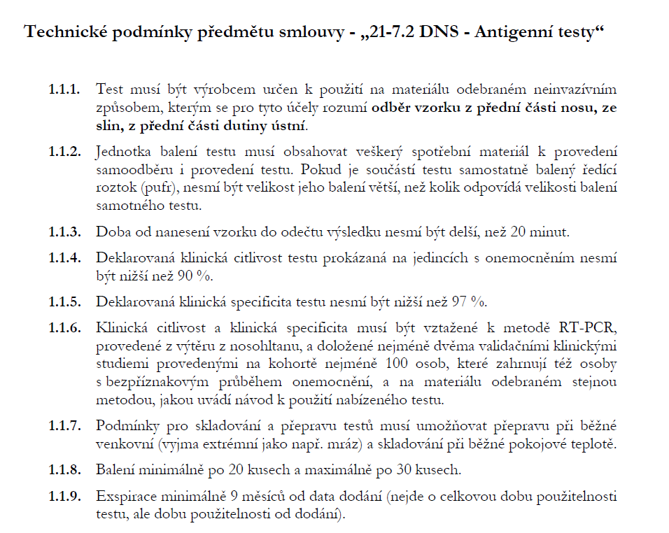

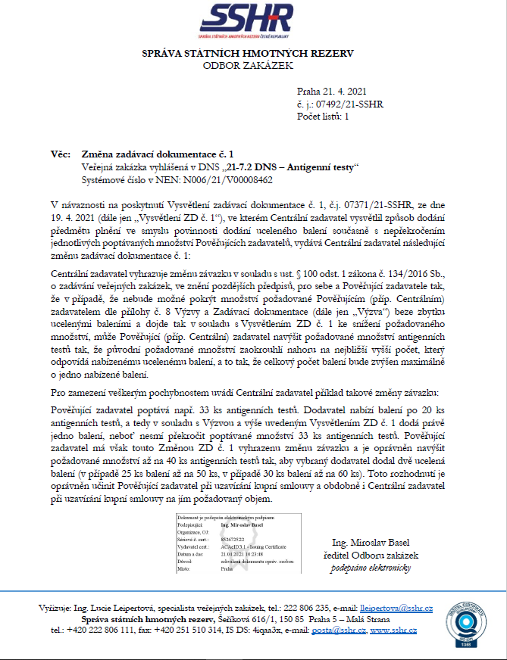

Příloha č. 2 – Prohlášení o shodě
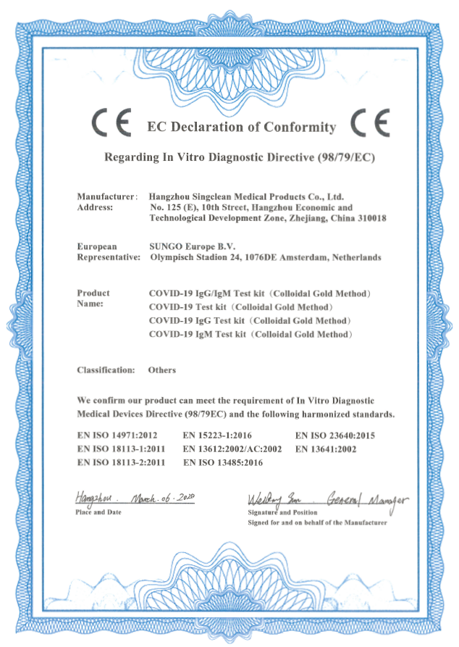

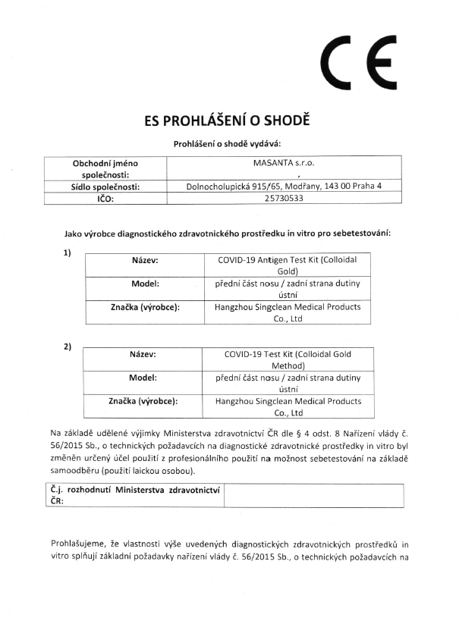
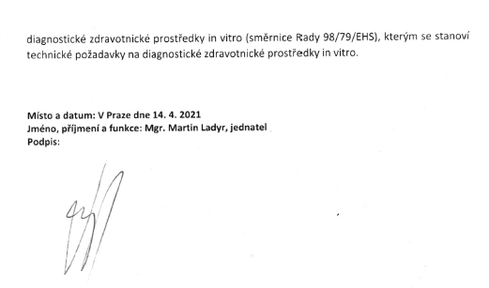

Příloha č. 3 – Návod k použití
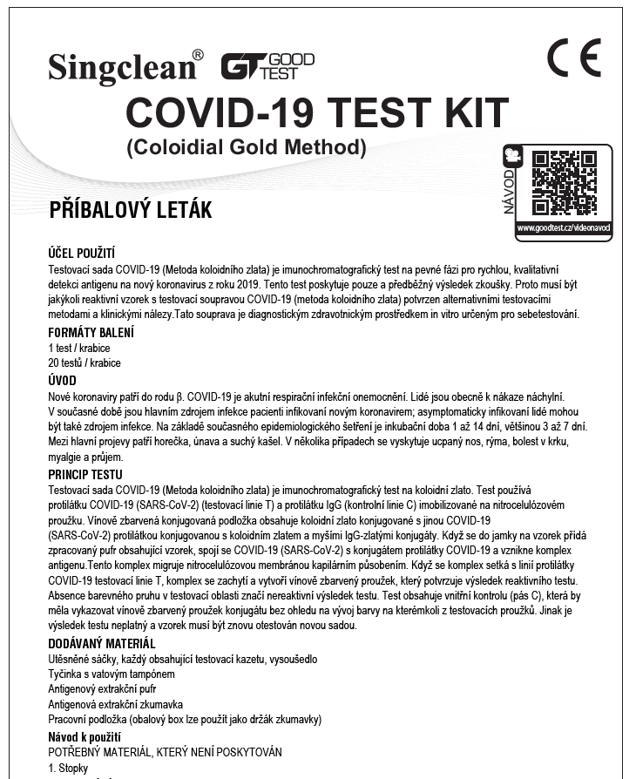

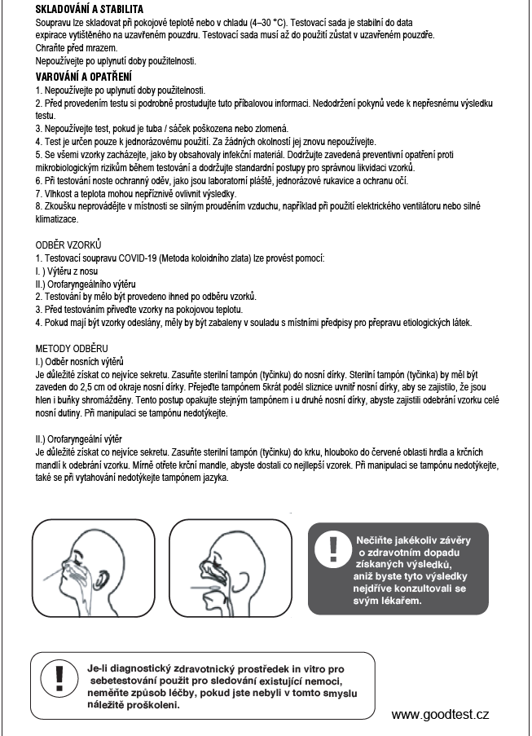

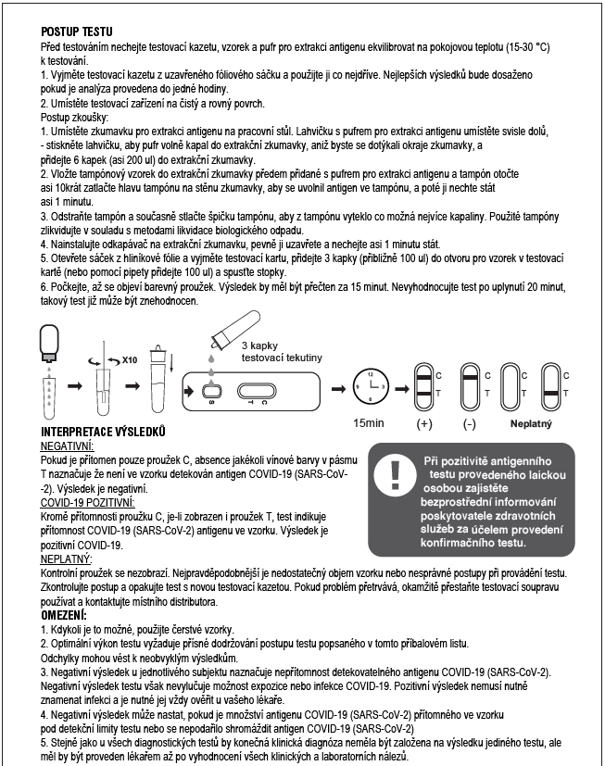

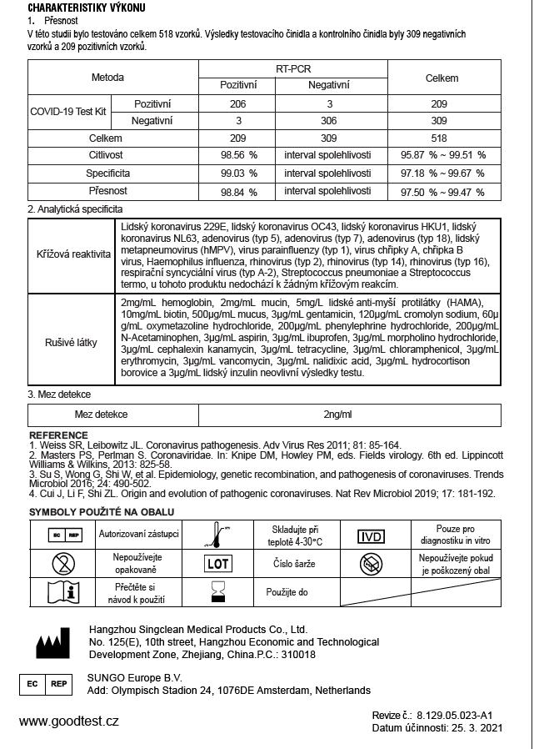

Příloha č. 4 – Fotodokumentace

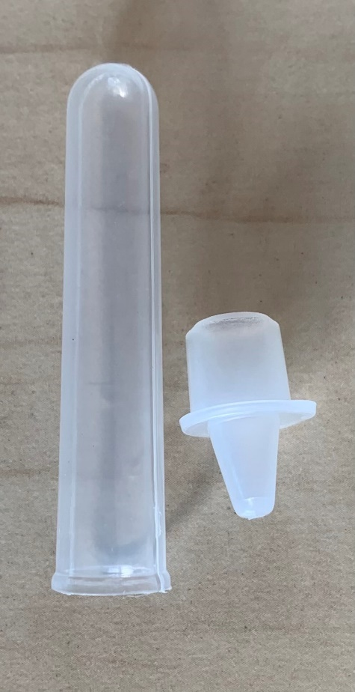
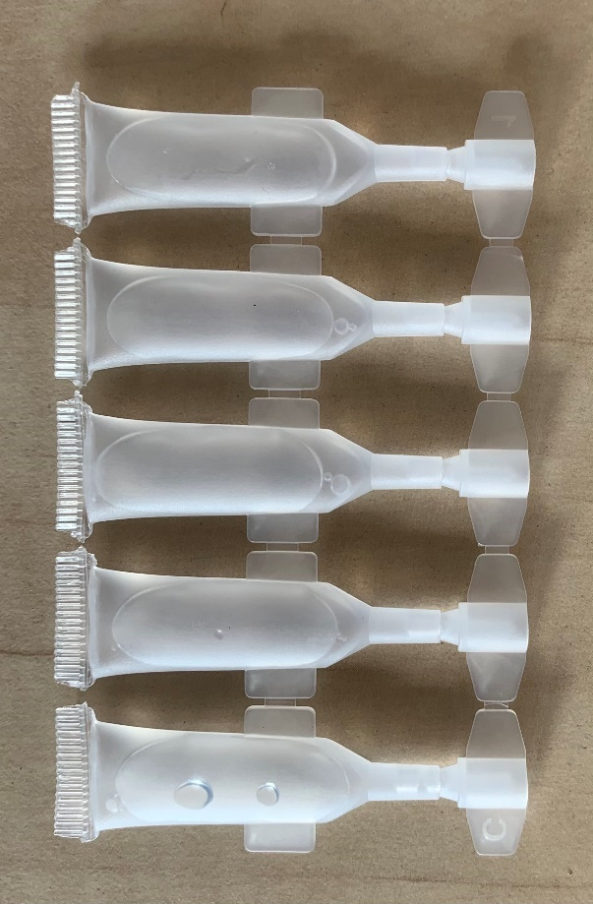

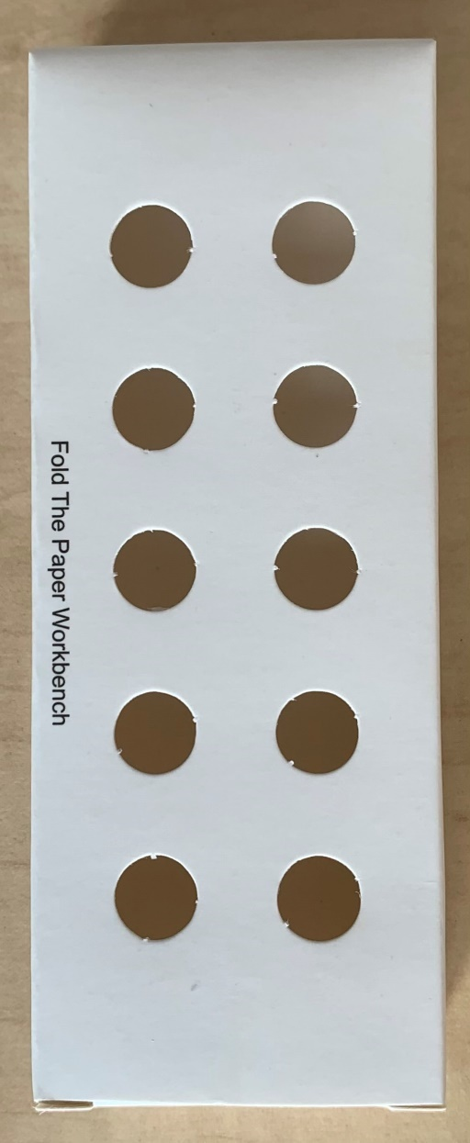

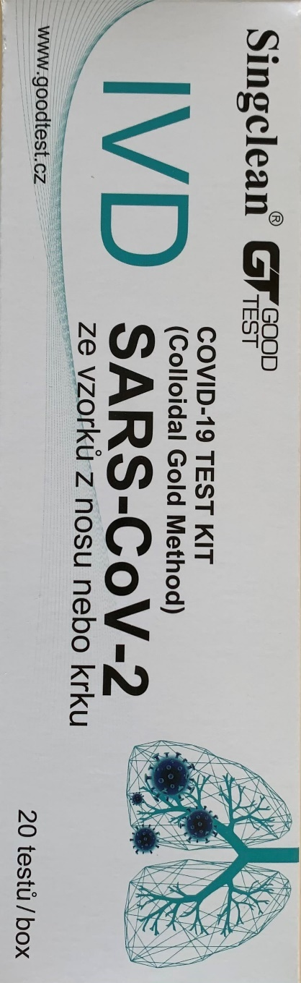

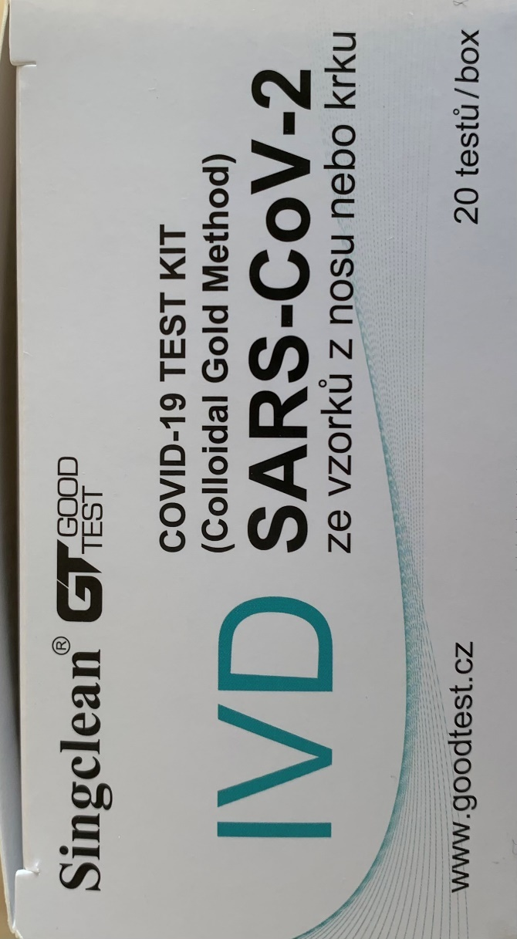

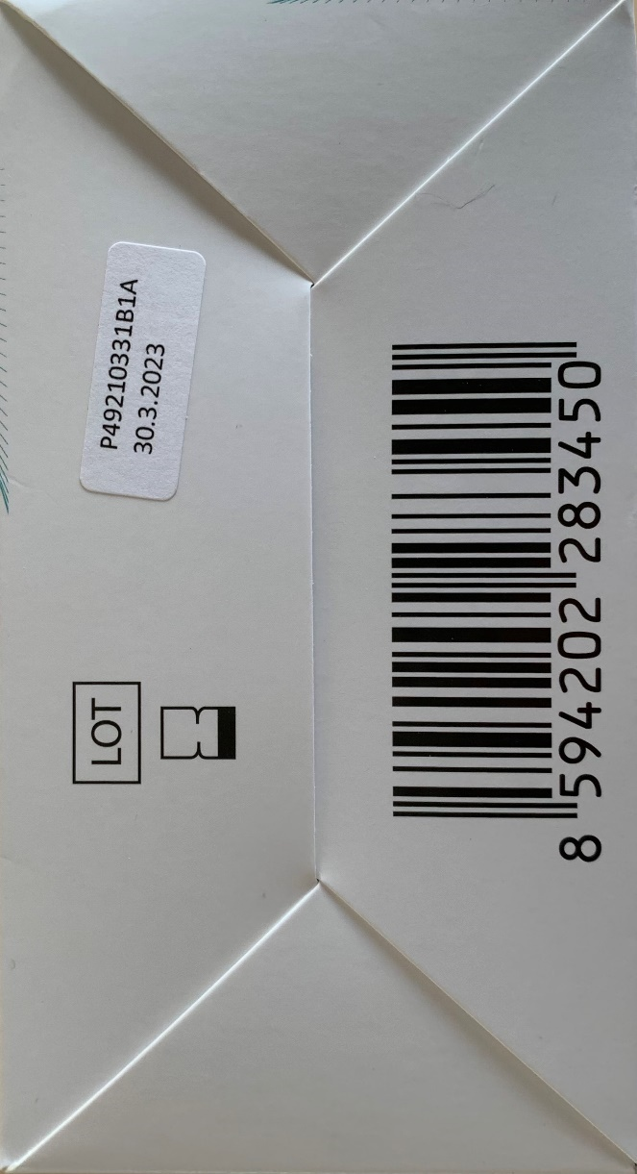

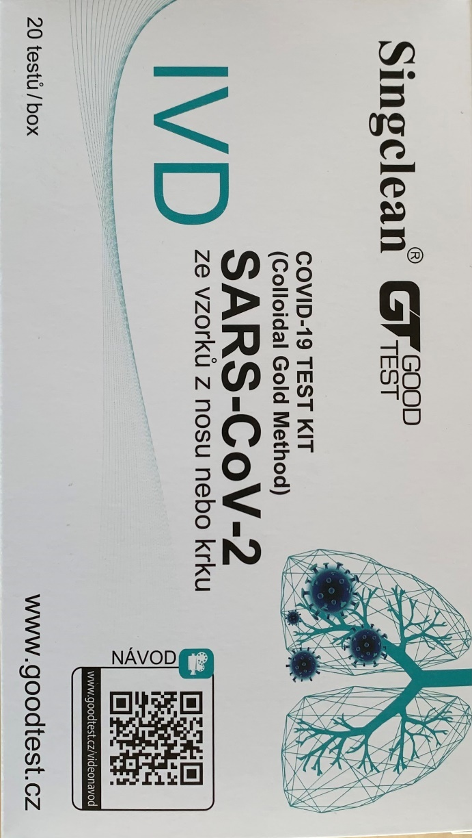

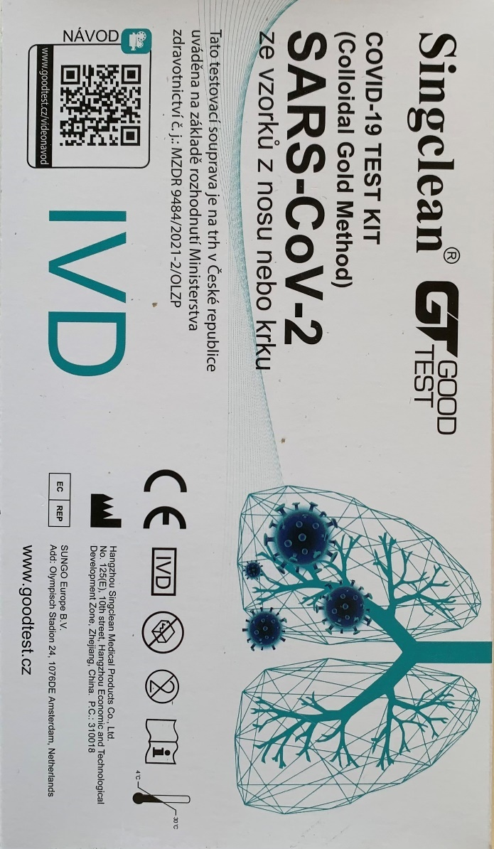

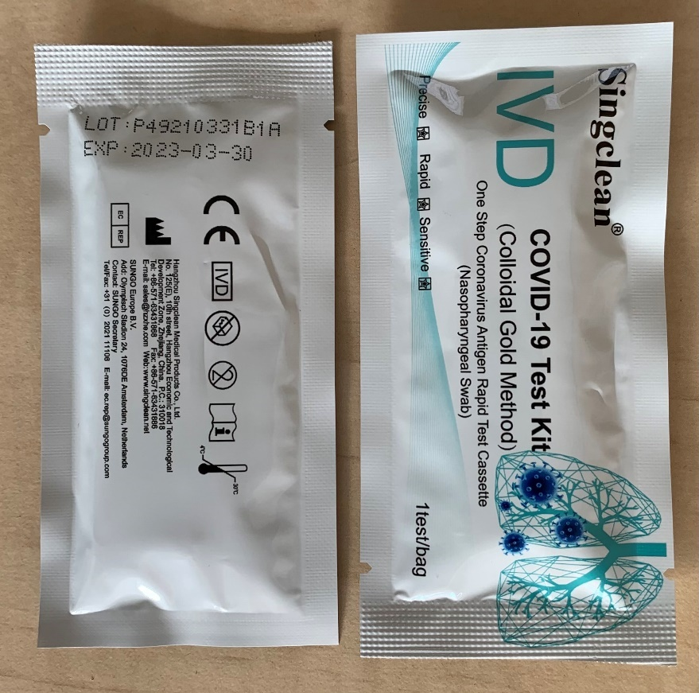

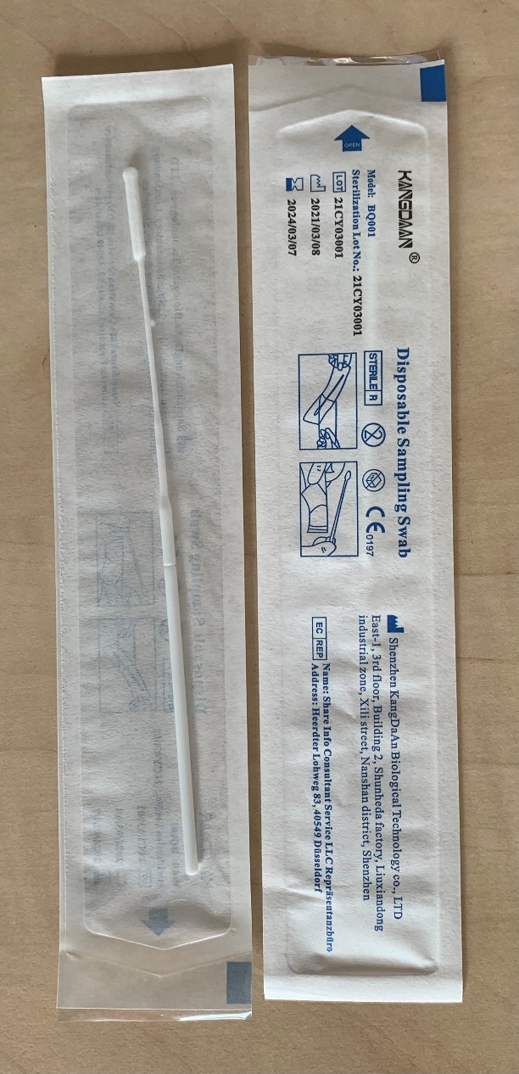

Příloha č. 5 – Rozhodnutí Ministerstva zdravotnictví nebo Certifikát vydaný oznámeným subjektem

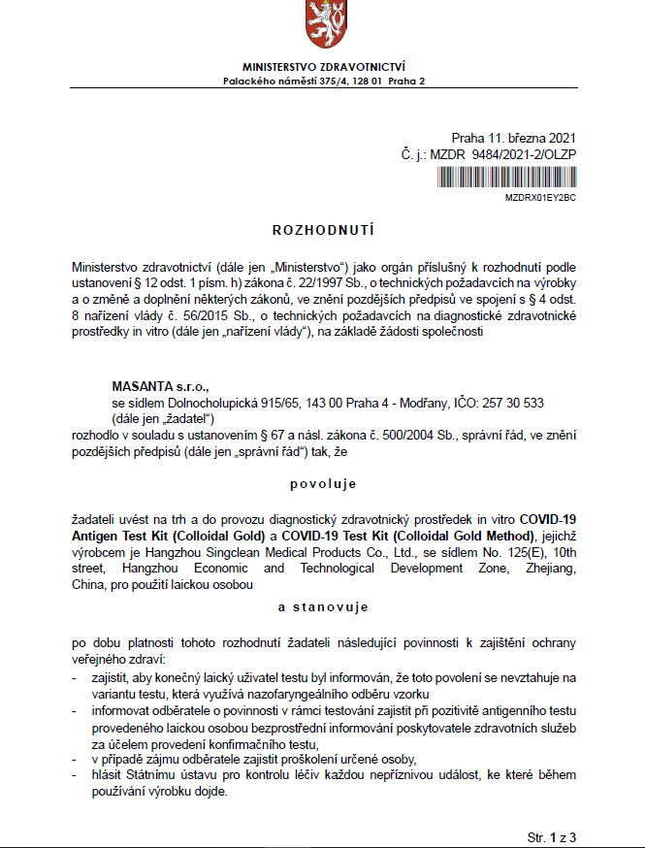

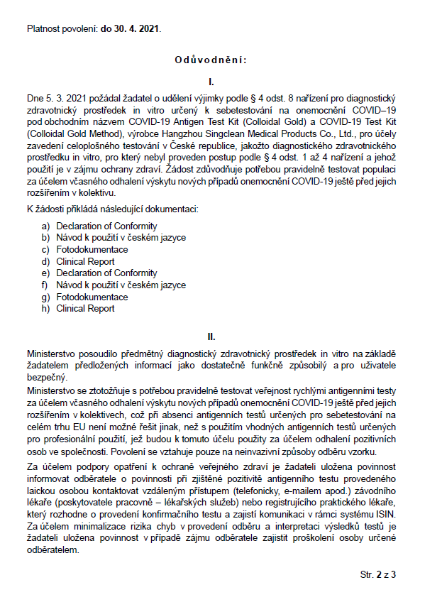

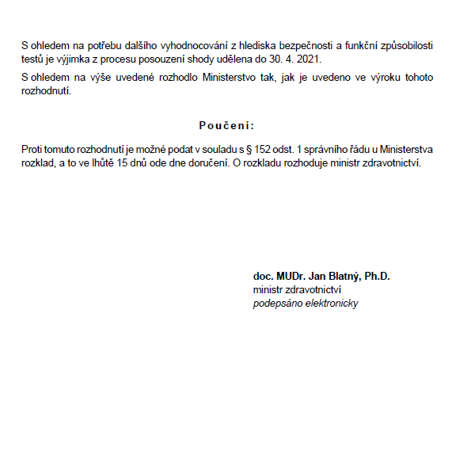

Příloha č. 6 – Registrace výrobce v Registru zdravotnických prostředků SÚKL a pravomocné rozhodnutí o notifikaci nabízeného výrobku

